Учитель - логопед: Васильева О.С.
Логопедическое домашнее задание на лето для детей старшей группы
Общее недоразвитие речи – сложный дефект, коррекция которого требует немалых усилий со стороны логопедов, воспитателей и, конечно же, родителей. В течение этого года мы работали по исправлению этого нарушения речи. Заканчивается учебный год, и дети находятся в радостном ожидании каникул. Ведь в течение года мы немало потрудились. Этот багаж знаний и умений очень ценный, поэтому его так важно сохранить. Чтобы не растерять тот полученный багаж знаний и умений за лето и сократить время на повторение в сентябре, появилась идея составить домашнее задание на лето для детей старшей логопедической группы детского сада. В домашнее задание вошли упражнения по формированию лексико-грамматических представлений и развитию речи, по формированию фонетической стороны речи, а также по развитию познавательных процессов.
Домашнее задание в начале нового учебного года обязательно будет проверяться и обсуждаться вместе с детьми. Мы обязательно прослушаем каждую интересную историю, придуманную ребёнком. И конечно подведём итоги работы за лето.
Разминка.
Ответь на вопросы (парочку в день):
1. Какое сейчас время года?
2. Сколько всего ушей у трех мышей?
3. На какой сигнал светофора надо переходить улицу?
4. Зачем язык во рту?
5. Кто хрюкает? Кто мычит? и.т.д.
6. Какие фрукты ты знаешь? Какой сок можно выжать из них?
7. Что останется, когда съешь яблоко?
8. Какие ягоды ты знаешь? Какое варенье можно из них сварить?
9. Какие овощи ты знаешь?
10. Где можно себя увидеть?
11. Какая мебель стоит у нас в комнате? А на кухне?
12. С помощью каких инструментов можно построить дом?
13. В какой посуде мы готовим кушать? (кухонная) – какая посуда к ней относится?
А из какой посуды мы едим? (столовая) – какая посуда к ней относится?
А что еще нам нужно, чтобы покушать? (столовые приборы) Какие?
А с помощью какой посуды мы пьем чай? (чайная).
14. Если дом из дерева – он какой?
Если ваза из стекла – она какая?
Если шуба из меха – она какая?
Если шарф из шерсти – он какой?
Если ремень из кожи – он какой?

P.S. Давайте детям трогать предметы из различных материалов, рассказывайте об окружающей обстановке, про фрукты, ягоды, овощи, про то, как они растут и что из них можно приготовить. Больше говорите с ними и рассказывайте новое.
1.
Повтори:
ПА-ПА-БА | КА-КА-ГА | ТА-ДА-ТА
БА-ПА-ПА | ГА-ГА-КА | ТА-ТО-ТУ
БА-ПА-БА | ГА-КА-ГА | ДА-ТА-ДА
ПА-БА-ПА | КА-ГА-КА | ДА-ДО-ДУ

СА-СА-ЗА | СА-СА-ША | СА-ЦА-СА
ЗА-СА-СА | ША-ША-СА | СА-СА-ЦА
ЗА-СА-ЗА | ША-СА-ША | ЦА-ЦА-СА
СА-ЗА-СА | ША-СА-СА | ЦА-СА-ЦА

Для тех, кто говорит [Л]
ЛА-ЛА-ВА | ЛА-ЛО-ЛУ
ЛА-ВА-ЛА | ЛУ-ЛА-ЛЭ
ВА-ВА-ЛА | ЛЭ-ЛЫ-ЛА
ВА-ЛА-ВА | ЛЫ-ЛЫ-ЛА

2. Назови предметы, изображенные на картинках, и соедините те из них, названия которых звучат похоже.

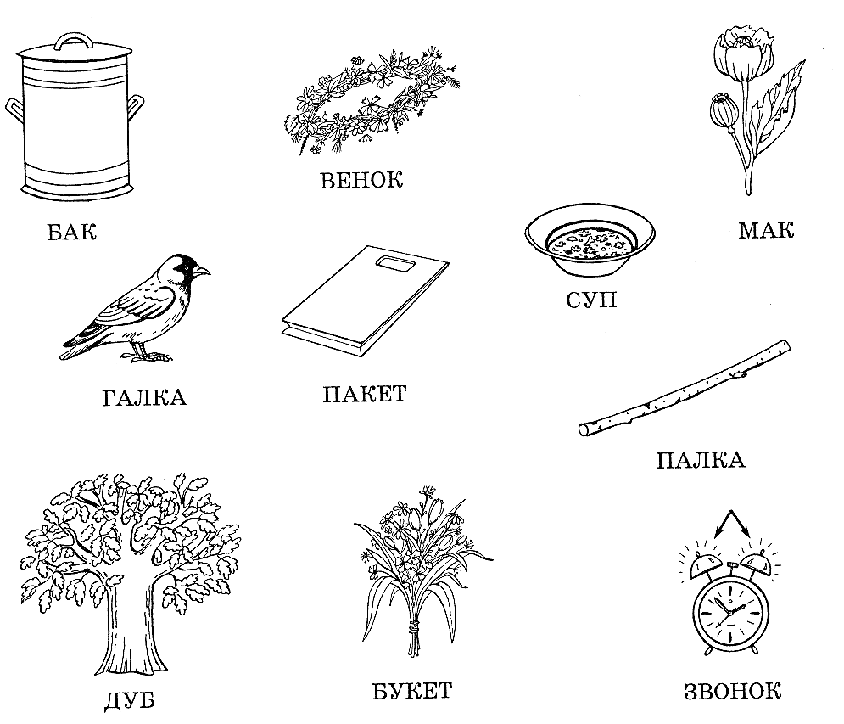

3. Вспомни и назови звуки: А О У Э Ы И
- Какие это звуки? Почему? Давай пропоём их вместе: вдыхаем носом, на выдохе поем: АОУЭЫИ.
Назови картинки. Найди и раскрась картинки на звук И.
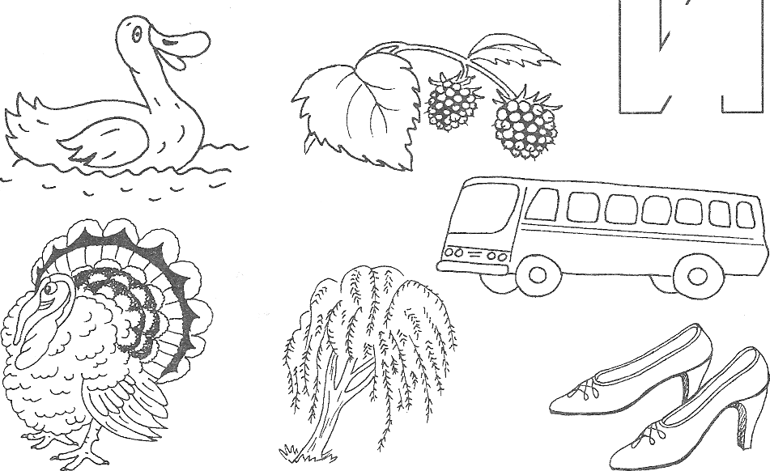

4. Обведи гласные – красным квадратом, согласные синим кругом, цифры желтым треугольником.

П 5 У К Т 7 О 1 4 Э Й И 2 А Л
5. Назови первый звук в словах:

Ухо, Арбуз, Утенок, Индюк, Обруч , Экскаватор, Ключ, Танк , Огурец, Тетрадь, Кот.

Назови последний звук в словах:

санкИ, лимонЫ, мухА, маК, ухО, торТ,

Определи место звука А, И,О, Ы в словах: в начале, в середине, в конце.

Сад, мост, фасоль, кокос, усы, санки, нос, коса, сом, сын, пылесос.

6. Сосчитай, сколько букв и допечатай еще одну:
А А________

Сосчитай, сколько букв и допечатай столько же:
Т Т Т___________

7. Посчитай от 1 до 6.
Шапка, стул, кукла, шалаш.

8. Измени по образцу:
Я стучу в стену. Ты …, Он…, Она…, Мы…, Вы…, Они….
Я несу синие сандалии. Ты …, Он…, Она…, Мы…, Вы…, Они….
Я мешаю кашу. Ты …, Он…, Она…, Мы…, Вы…, Они….
Я пашу пашню. Ты …, Он…, Она…, Мы…, Вы…, Они….
Я мою пол. Ты …, Он…, Она…, Мы…, Вы…, Они….
Я иду на футбол. Ты …, Он…, Она…, Мы…, Вы…, Они….

9. Измени по образцу:
Дом – дома
Пчела - … Воробей -…. Шкаф - ….
Мяч - … Ведро - …… Платье -….
Перо –…. Дерево -……. Ухо - …..
Карандаш -…. Пень - …. Ручка - …..

10. Скажи наоборот:

Высокий – низкий,
широкий -
друг -
большой -
поднимать -
добро -
хвалит -
молчит -
выливает -
давать -
тяжёлое –
узкий –
глубокий –
чистый –
сладкий -

11. Найди отличия. Дорисуй то, что художник забыл нарисовать.
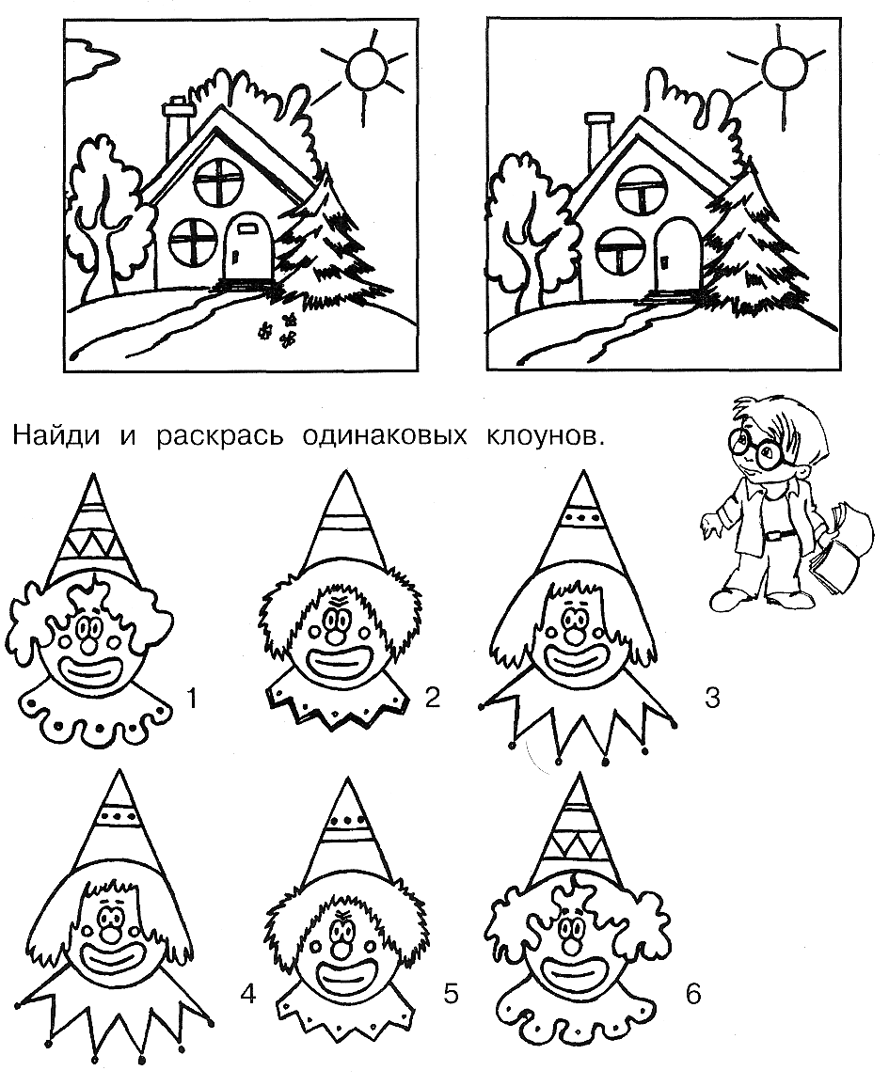
12. Научись выговаривать:
Самолёт, памятник, свисток, лопата, черепаха, автобус, гусеница, подснежник, пятиэтажный, шестнадцатиэтажный, напоминали, остановка, велосипедист, мотоциклист, бегемот, тюльпан, пылесос, холодильник.
*Чтобы было эффективнее, сперва делим слово на слоги:
ГУ-СЕ-НИ-ЦА ГУСЕ-НИЦА ГУСЕНИЦА
13. Родители пожалуйста, чаще читайте с детьми эти предложения.

Дети из снега слепили снеговика.
Часовщик чинит часики.
Гимнасты выступают в цирке.
Ткачиха ткет ткань.
У наседки пять пушистых цыплят.
Шла Саша по шоссе и сосала сушку.
Автомобилист чинит автомобиль.
Чистильщик чистит обувь.
Стекольщик вставляет стекло.
Хоккеисты играют в хоккей.

14. Подскажи словечко:

У меня ученый пес —
Круглой пуговкою нос.
Если в чем-то я не прав,
Громко лает он ... (гав-гав)!
Только вишня расцвела —
Прилетела в сад пчела
Я давно за ней слежу,
Ищет мед она ... (жу-жу)!

Кот усатый, как разбойник,
Перепрыгнул подоконник,
Распугал соседских кур
И мурлыкает ... (мур-мур)!

Хороша ворона-птица,
Да в певицы не годится.
Как откроет рот — кошмар,
Слышно только ... (кар-кар-кар)!

Пятачок умоет в луже
И торопится на ужин.
Отрубей я ей сварю,
Скажет мне она ... (хрю-хрю)!

Закончи предложения:
Стол – мебель, а вилка - …
Шуба – одежда, а сапоги - ….
Комар – насекомое, а верблюд – …
Белка – животное, а воробей - …
Чашка – посуда, а машина - …
Пирамидка – игрушка, а баклажан - …
Манка – крупа, а слива - …
Кошка – домашнее животное, а волк - …

15. Составь предложения:
Кире, мама, бублики, дала, булки, и.
Саша, санки, новые, несёт.
Мама, валенки, Вике, купила.
Кисель, пила, сладкий, Оля.
Коробки, нитки, в, иголки, и.
Яблоки, любит, Лена, кислые.
16. Вставь в предложение нужный предлог.
Книга лежит ….. полке.
Пёс сидит ….. будки.
Мяч лежит … диваном.
Кот залез … коробку.
Мама достала продукты ….. сумки.
Я иду …. магазин.
Братишка выглядывает ………. двери.

МОЛОДЕЦ!!!!!!
ТЫ СПРАВИЛСЯ СО ВСЕМИ ЗАДАНИЯМИ!!!!

